
Estado do Tocantins
Poder Legislativo

EXCELENTÍSSIMO SENHOR PRESIDENTE DA ASSEMBLEIA LEGISLATIVA DO ESTADO DO TOCANTINS.

Requer ao Presidente da Assembleia Legislativa do Tocantins o envio de expediente ao Senhor Secretário da Segurança Pública, que amplie a divulgação dos meios existentes para a denúncia de violência contra a mulher, como por exemplo a delegacia virtual.

O Deputado que o presente subscreve vem nos termos regimentais desta Augusta Casa de Leis, após anuência do Plenário vem requerer a Vossa Excelência o envio de expediente ao Senhor Secretário da Segurança Pública, que amplie a divulgação dos meios existentes para a denúncia de violência contra a mulher, como por exemplo a delegacia virtual.

JUSTIFICATIVA
Em muitos casos, o medo ou a vergonha, acabam impedindo que a vítima procure a polícia para o registro da ocorrência.

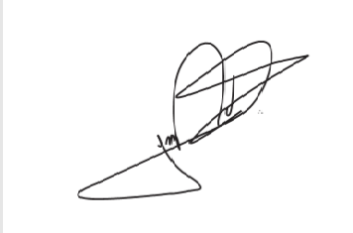
JORGE FREDERICO
Deputado Estadual

